- 需求分析
系统模块分析：随着学校规模的扩大，学生人数迅速增加，采用人力来通知学生信息的办法已经不能适应时代的发展，通过电话短信的形式则需要一部分经济来支持。推行计算机信息交流系统来实现信息的传递是大势所趋。目前有一部分学校对于教师发布作业信息的管理仍未实现计算机系统化交流，信息经过多人口头相传难免造成不必要的误解，容易造成数据不一致。因此建立教师学生信息互动交流平台系统就是要使学生得到最准确的信息以及与教师之间的交流。即采用计算机技术提醒学生，使信息能够方便地、高效地保存和传递。信息的传递方式遵循一定的流程，提高人员的工作效率，同时又能实现迅速、全方位的信息传递与信息处理，为学校教师与学生之间日常事务提供便利。
信息化交流是当今的一个发展趋势，其优势主要体现在：一方面经过信息交流系统处理的信息具备规范化以及保密性，另一方面采用信息交流系统可减少不同人员之间操作上的差异性，减少人为错误。教师学生信息交流是每所学校都必须面对的问题，一直以来人们使用传统的人工方式进行学生的信息传递，这种传递方式存在许多弊端：传递人数多难免出现人为失误，数据难以统计与分析。面对越来越庞大的信息，学校特别需要实现教师与学生之间信息交流的计算机应用系统。通过建立这样的系统，可以规范教师学生各种信息的交流，提高学生接收信息效率，快速查询信息和进行科学统计，减少信息传递方面的工作量和成本。
因此，开发一个信息系统，帮助管理部门和广大教师提高工作效率，实现学生接收信息工作的系统化、规范化和自动化，其意义是显而易见的。

系统主要需要三个模块：学生模块、教师模块、学校管理模块
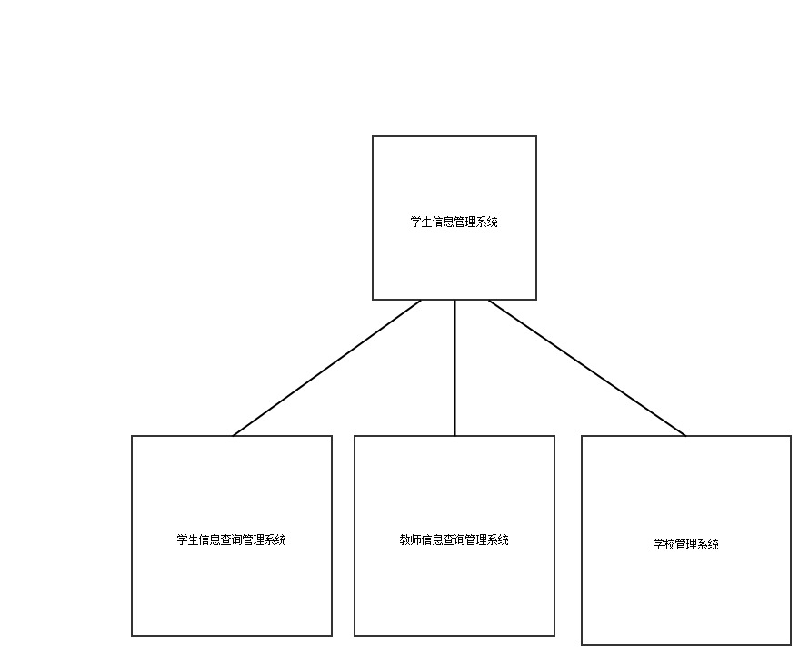
- 学生模块：课程查询管理、下载课件管理、作业提交管理、关注课程管理、消息接收与提醒管理。
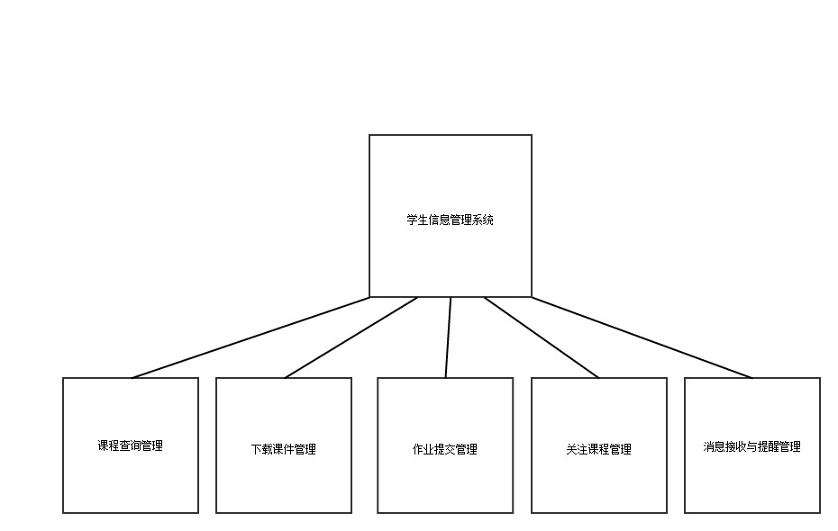
- 教师模块：教师基本信息管理、消息接收与提醒管理、任命学生辅助课程管理、作业与消息发布管理。
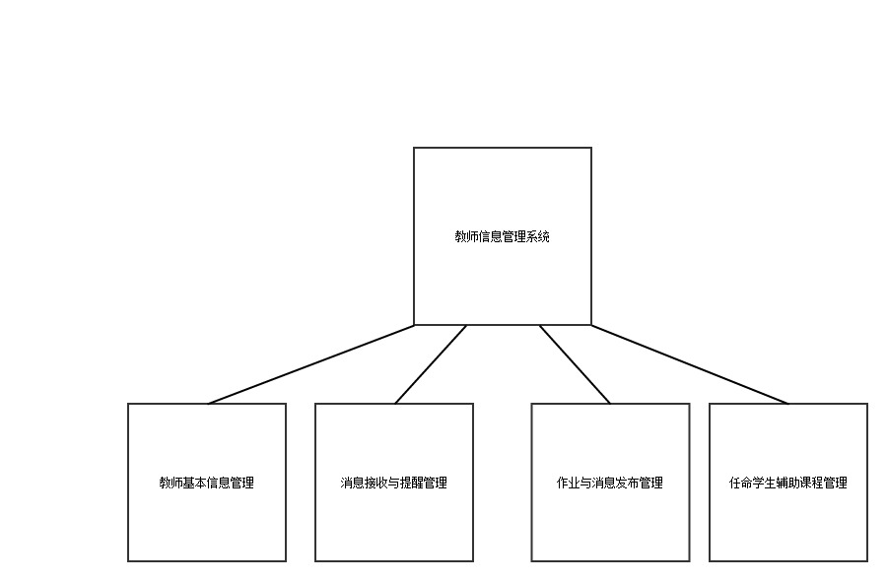

- 学校管理模块：建立删除课程管理、信息更新管理、权限管理。
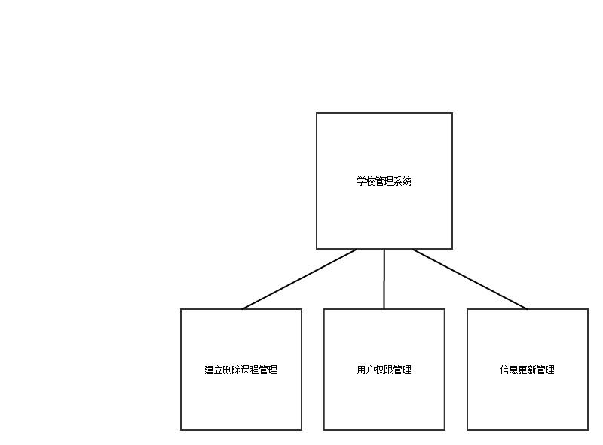

模块设计：
1.1 学生信息查询管理系统
（1）学生登陆、注册。
（2）学生基本信息管理，学生可修改自己的登陆密码、email、电话等基本信息。
（3）课程查询管理，学生可以按教师姓名或者课程名查询课程。
（4）关注课程管理，学生可以关注某一课程，该课程任课教师发布的最新消息会提醒。
（5）下载课件管理，学生可下载教师上传的课件。
（6）作业提交管理，学生可提交作业。
（7）消息接收与提醒管理，学生可以向教师发送消息用于交流，也可以接收教师发送的消息。
1.2 教师信息查询管理系统
（1）教师登陆、注册
（2）教师基本信息管理，教师可修改自己的登陆密码、email、电话等基本信息。
（3）消息接收与提醒管理，教师可以发布消息提醒，具体到个人，也可以与学生进行交流互动。
（4）作业与消息发布管理，教师可以发布消息与作业。
（5）任命学生辅助课程管理，教师可以任命学生辅助自己管理该门课程。
1.3 学校管理系统
（1）信息更新管理，对学生、教师、学院基本信息进行管理。
（2）建立删除课程管理，对课程进行建立和删除。
（3）权限管理，可对个人加以权限限制。
数据库设计：
E-R图：